|  |  |  |
| --- | --- | --- |
| Лабораторная работа №1  Проектирование системы  Тема: волонтёрское движение | Ф.И.О. | Козякин Андрей Дмитриевич |
| Группа | ИВТ-363 |
| Преподаватель | Гаис Аль-Мерри |
| Дата сдачи |  |

Команда: Орлов, Козякин, Полешко.

**Описание проекта и предметной области:**

Существует некоторое волонтёрское движение, которое не первый год предоставляет свою помощь гражданам в различных проявлениях, например, психологическая помощь, творчество и так далее. Для привлечения новых людей данная организация решила автоматизироваться, именно поэтому для этого появилась необходимость в создании веб-сайта (веб-приложения), в котором будет всё для работы организаторов, волонтёров и самих посетителей.

**База данных для волонтёров и описание сущностей с атрибутами:**

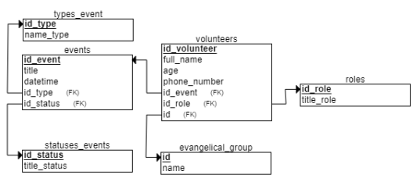

1) Главная сущность – **волонтёры (volunteers)**. О них содержится информация:

**id_volunteer** – идентификатор волонтёра для системы (int),

**full_name** – ФИО волонтёра (varchar),

**age** – возраст (int),

**phone_number** – номер телефона (varchar),

**id_event** – идентификатор события, в котором участвует данный волонтёр (int, внешний ключ, чтобы ссылаться на события организации),

**id_role** – идентификатор роли данного волонтёра (int, внешний ключ, чтобы ссылаться на роли в организации).

2) Сущность **роли (roles)**:

**id_role** – идентификатор роли для волонтёра (int, с помощью данного ключа волонтёр связан с ролью),

**title_role** – наименование роли (varchar).

3) Сущность **события (events)**:

**id_event** - идентификатор события для волонтёра (int, с помощью данного ключа волонтёр связан с событием),

**title** – наименование события (varchar),

**datetime** – дата и время начала события для волонтёра (datetime),

**id_type** - идентификатор типа данного события (int, внешний ключ, чтобы ссылаться на типы событий,

**id_status** - идентификатор статуса данного события (int, внешний ключ, чтобы ссылаться на статусы событий системы).

4) Сущность **типы событий (types_events)**:

**id_type** – идентификатор типа (int, с помощью данного ключа событие связано с типом),

**name_type** – наименование типа события для волонтёров (varchar).

5) Сущность **статусы событий (statuses_events)**:

**id_status** - идентификатор статуса (int, с помощью данного ключа событие связано со статусом),

**title_status** – наименование статуса (varchar, имена: отменено, запланировано, в процессе, завершено).

6) Сущность **евангелисткой группы (evangelical_group)**:

**id** - идентификатор группы (int, с помощью данного ключа волонтёр связан группой),

**name** – наименование группы (varchar).

**Типы связей базы данных и ограничения:**

1) Роли – волонтёры: 1 ко многим (у каждого волонтёра может быть только 1 роль).

2) События – волонтёры: многие ко многим.

3) Статусы – события: 1 ко многим (поскольку событие может иметь только один статус, но его можно поменять при необходимости)

4) Типы – события: 1 ко многим (поскольку событие может иметь только один тип, его нельзя поменять)

5) Волонтёры – евангелистская группа: многие ко одному.

**Аналитические запросы:**

1) Показать количество отмененных событий за последние 3 месяца.

2) Вычислить самый частый из типов проводимых событий.

3) Посчитать кол-во запланированных событий в период с 1 июня 2023 года по 1 июля того же года.

4) Вывести общее кол-во волонтёров одной и той же роли.

5) Вывести первых 10 волонтёров по возрастанию даты рождения.

**Функциональные требования:**

1) Добавить нового волонтёра.

2) Изменить дату и время начала проведения волонтёрского события.

3) Удалить событие (например, если оно было отменено).

4) Изменить ФИО или номер телефона уже добавленного волонтёра (например, в случае ошибки при заполнении или смене номера телефона).

5) Добавить новое событие.

**Нефункциональные требования:**

1) Система должна быть простой в использовании и понятной.

2) Система должна соответствовать законам и правилам.

3) Время отклика не должно превышать 3 секунд.